# 软件测试录制回放工具使用说明

该程序旨在为系统UI测试提供自动化测试检验功能，即使是不会编写测试脚本代码的测试人员，也可以通过本程序进行脚本录制。

技术及环境需求：

本软件使用rust语言tauri框架开发，利用device_query，rdev，enigo，screenshots，image等rust库，结合tesseract及textshot工具实现软件功能。

本软件在使用前需安装配置tesseract及textshot。

本软件需绑定百度翻译api账号及密钥。

主要功能：

1. 录制测试脚本。
2. 选择指定脚本进行回放。
3. 脚本验证节点通过图像对比、文字识别、多语种翻译功能产生测试结果。
4. 记录脚本运行情况。

程序主界面：

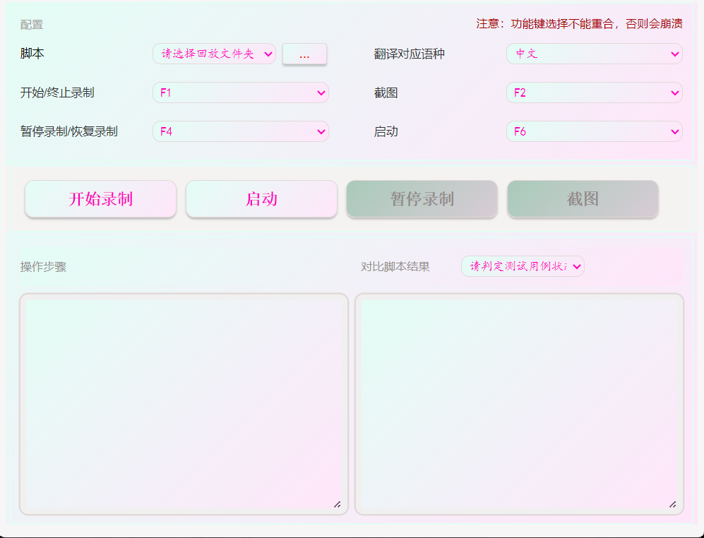

使用指南：

在运行录制及回放前，操作员可以进行程序快捷键修改。

录制功能：

1. 点击开始录制按钮或使用开始录制快捷键，录制功能被启用。程序会监听操作员的鼠标移动、点击和键盘输入操作。
2. 如需进行验证，点击截图按钮或使用截图快捷键。程序将调用截图工具进行图像截取和文字提取，并在前端日志中同步提示操作步骤。等待识别结束后，即可继续操作。
3. 如在录制过程中需暂停此次录制，点击暂停录制按钮或使用暂停录制快捷键。此时监听程序会暂停。如需恢复录制，则点击恢复录制按钮或使用恢复录制快捷键。
4. 在脚本录制结束时，点击结束录制按钮或结束录制快捷键，即可结束本次录制。录制脚本会保存在软件所在文件夹下的Automated-testing\result文件夹下。

回放功能：

1. 通过脚本选择选定指定回放脚本文件夹。
2. 若回放时所用的系统语言为非中文操作系统，或验证节点所验证文字为非中文，则可在前端页面选择翻译对应语种。
3. 点击启动按钮，即可开始回放脚本。程序将自动运行脚本文件，并在验证节点处自动截图并进行图像对比和文字提取。若提前选定翻译对应语种，则会自动将提取到的文字翻译为中文。以上提取对比结果会在前端右侧日志框显示。
4. 回放结束后，操作员可以根据日志框中的信息判断此次验证是否通过，并可以在日志框上的对比脚本结果处进行选择。